Имена: Александър Николаев Кадийски

Фак. номер: 471222067

IDE: VS Code

Задача 1:  
Да се състави блокова схема на алгоритъм и да се напише програма за умножаване на две матрици. В началото на програмата да се отпечати заданието, името на студента и фак. номер.

Код (текст):

#include <stdio.h>

int main()

{

printf("Задание 1: Да се състави блокова схема на алгоритъм и да се напише програма за умножаване на две матрици. В началото на програмата да се отпечати заданието, името на студента и фак. номер.\n");

printf("Имена: Александър Николаев Кадийски\n");

printf("Фак. номер: 471222067\n");

int rowsOne, colsOne;

printf("Въведете редовете (x) за матрица А: ");

scanf("%i", &rowsOne);

printf("Въведете колоните (y) за матрица А: ");

scanf("%i", &colsOne);

int rowsTwo, colsTwo;

printf("Въведете редовете (m) за матрица B: ");

scanf("%i", &rowsTwo);

printf("Въведете колоните (n) за матрица B: ");

scanf("%i", &colsTwo);

if (colsOne != rowsTwo)

{

printf("Няма как две матрици с различни размери да се умножат.");

}

else

{

int matrixOne[100][100];

printf("Въведете числата заматрица A:\n");

for (int i = 0; i < rowsOne; i++)

{

for (int j = 0; j < colsOne; j++)

{

printf("Въведете число на позиция [%i][%i]: ", i, j);

scanf("%i", &matrixOne[i][j]);

}

}

int matrixTwo[100][100];

printf("Въведете числата заматрица B:\n");

for (int i = 0; i < rowsTwo; i++)

{

for (int j = 0; j < colsTwo; j++)

{

printf("Въведете число на позиция [%i][%i]: ", i, j);

scanf("%i", &matrixTwo[i][j]);

}

}

printf("Решение:\n");

for (int i = 0; i < rowsOne; i++)

{

for (int j = 0; j < colsOne; j++)

{

printf("%i ", matrixOne[i][j]);

}

if (i == rowsOne / 2)

{

printf(" \*");

}

printf("\n");

}

printf("\n");

for (int i = 0; i < rowsTwo; i++)

{

for (int j = 0; j < colsTwo; j++)

{

printf("%i ", matrixTwo[i][j]);

}

if (i == rowsTwo / 2)

{

printf(" =");

}

printf("\n");

}

printf("\n");

int multiplicated[100][100];

for (int i = 0; i < rowsOne; i++)

{

for (int j = 0; j < colsTwo; j++)

{

multiplicated[i][j] = 0;

for (int k = 0; k < colsOne; k++)

{

multiplicated[i][j] += matrixOne[i][k] \* matrixTwo[k][j];

}

printf("%i ", multiplicated[i][j]);

}

printf("\n");

}

}

return 0;

}

Код (снимки):  
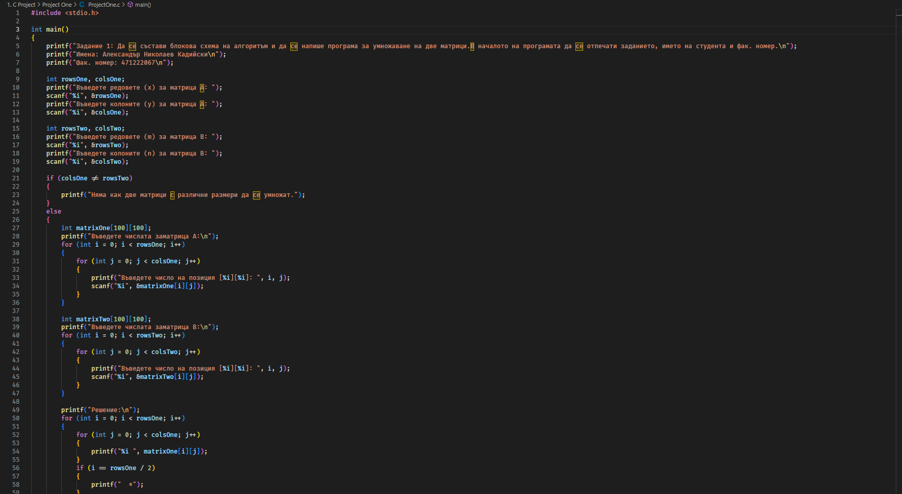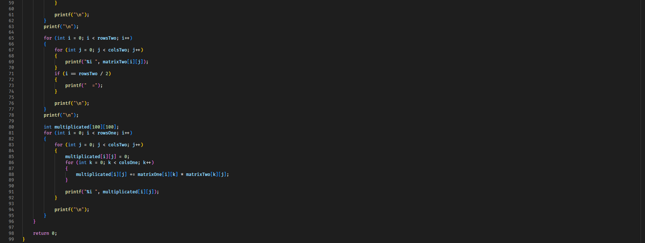  
  
  
Конзола (снимка):

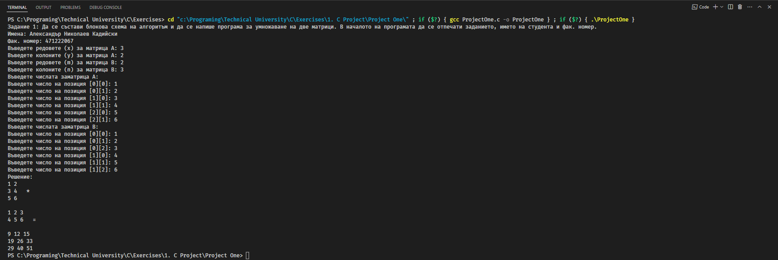  
  
Блокова схема (следващата страница):  
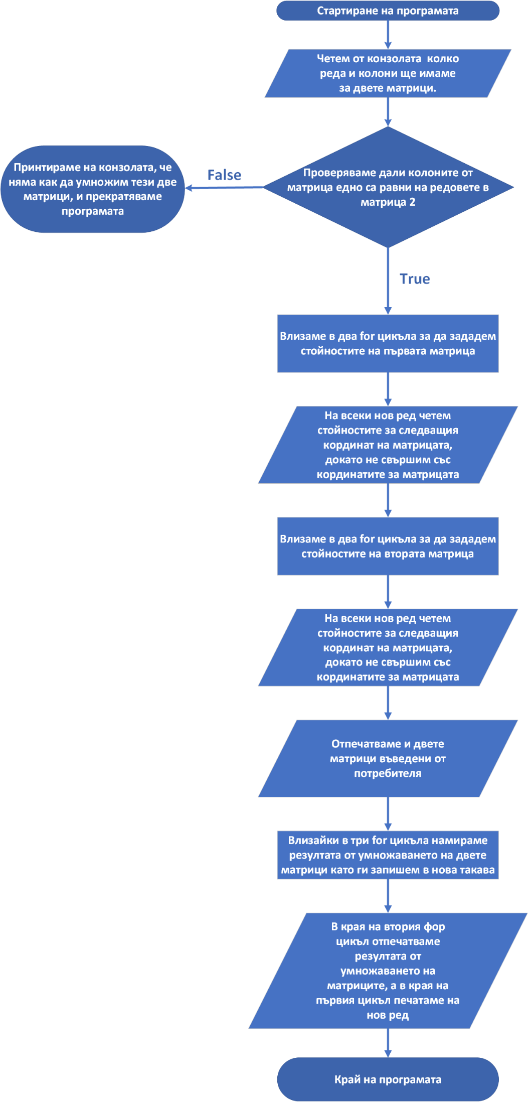  
  
----------------------------------------------------------------------------------------------------------------------------------------------------------------

Задача 2:  
Да се напише подпрограма функция за намиране на четните елементи на двумерен масив. Подпрограмата функция да се извика два пъти от главната програма с различни стойности на аргументите.  
  
Код (тектс):  
#include <stdio.h>

void findEvenElements(int rows, int cols, int matrix[100][100])

{

for (int i = 0; i < rows; i++)

{

for (int j = 0; j < cols; j++)

{

if (matrix[i][j] % 2 == 0)

{

printf("Елемент на позиция [%d][%d] = %d\n", i, j, matrix[i][j]);

}

}

}

}

int main()

{

printf("Задание 2: Да се напише подпрограма функция за намиране на четните елементи на двумерен масив. Подпрограмата функция да се извика два пъти от главната програма с различни стойности на аргументите. \n");

printf("Имена: Александър Николаев Кадийски\n");

printf("Фак. номер: 471222067\n");

int rows, cols;

printf("");

printf("Въведете редовете (x) за матрицата: ");

scanf("%i", &rows);

printf("Въведете колоните (y) за матрицата: ");

scanf("%i", &cols);

int matrix[100][100];

printf("Въведете числата заматрицата: \n");

for (int i = 0; i < rows; i++)

{

for (int j = 0; j < cols; j++)

{

printf("Въведете число на позиция [%i][%i]: ", i, j);

scanf("%i", &matrix[i][j]);

}

}

printf("Четни елементи в масива са:\n");

findEvenElements(rows, cols, matrix);

printf("\n---------------------------------------------------\n\n");

printf("Въведете редовете (x) за матрицата: ");

scanf("%i", &rows);

printf("Въведете колоните (y) за матрицата: ");

scanf("%i", &cols);

matrix[100][100];

printf("Въведете числата заматрицата: \n");

for (int i = 0; i < rows; i++)

{

for (int j = 0; j < cols; j++)

{

printf("Въведете число на позиция [%i][%i]: ", i, j);

scanf("%i", &matrix[i][j]);

}

}

printf("Четни елементи в масива са:\n");

findEvenElements(rows, cols, matrix);

printf("\n");

return 0;

}  
  
Код (снимки):  
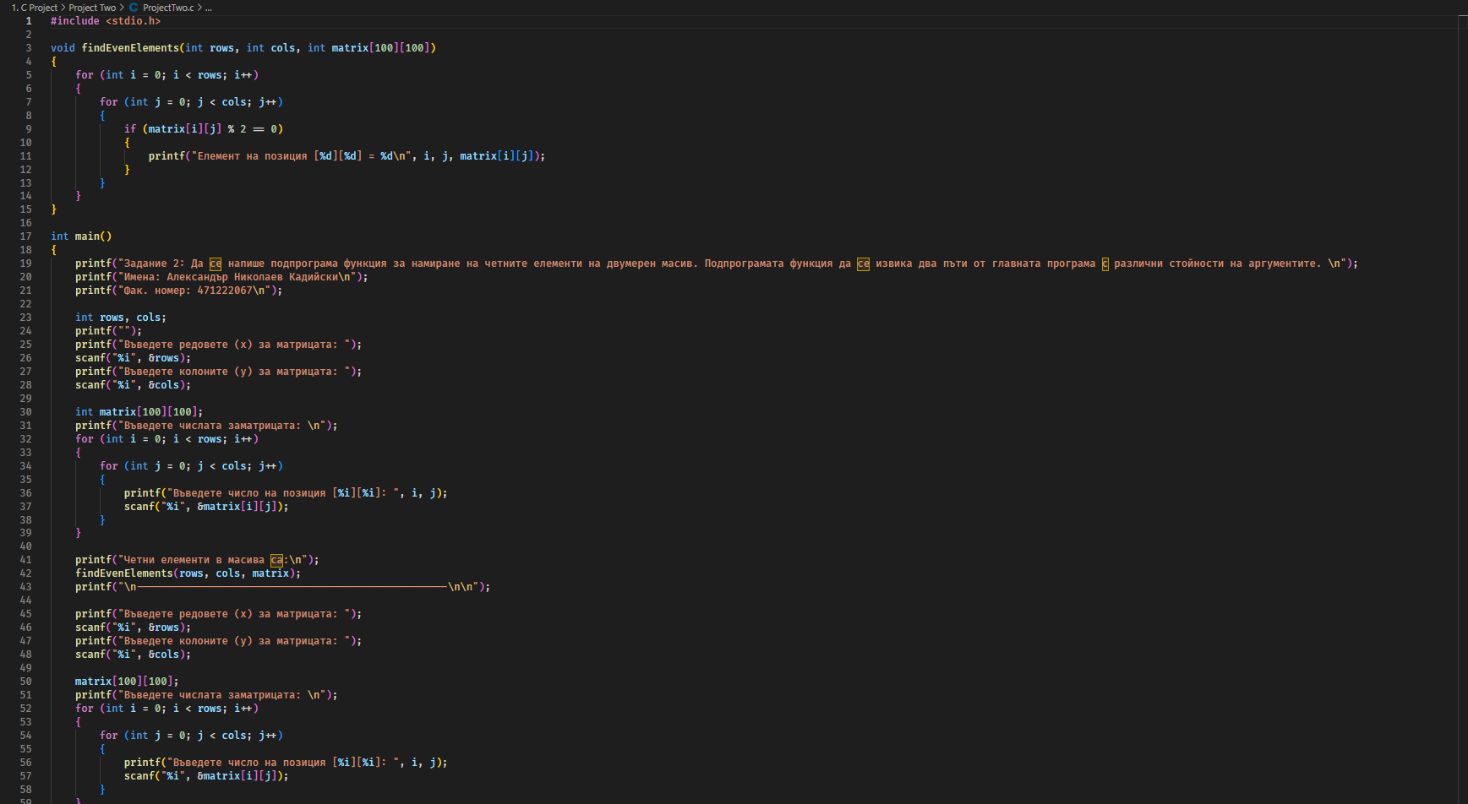  
  
Конзола (снимка):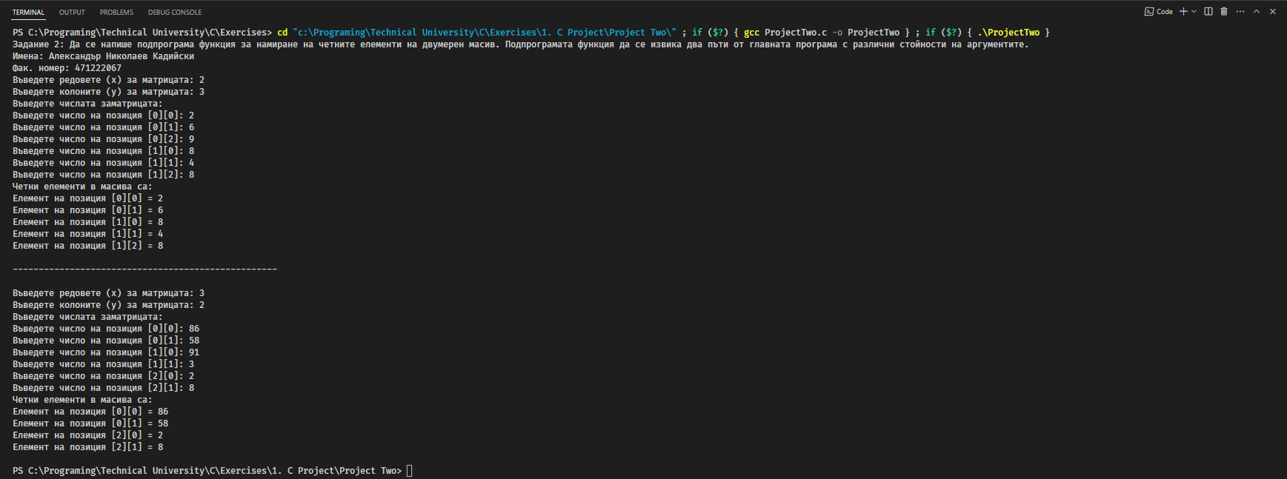

Блокова схема:  
